Конспект непосредственно образовательной деятельности по познавательному развитию в старшей группе.
Тема: «Зеркальная сказка Оле Лукойе».
Форма: образовательный квест с элементами детского экспериментирования

Воспитатель МБДОУ№131 Асмоловская А.А.

Цель: развитие познавательной мотивации детей старшего дошкольного возраста в процессе специально моделируемых исследовательских ситуаций.

Программное содержание:
Образовательные:
- Расширить представления детей о свойствах зеркал.
- Совершенствовать речевые навыки, обогащать активный словарный запас специальными терминами: отражение, плоские, блестящие, гладкие, симметричные, изогнутые, угол обзора.
Развивающие:
- Развивать любознательность, стимулировать детей задавать вопросы.
- Развивать эмоциональная восприятие.
- Развивать коммуникативные навыки в процессе опытно – экспериментальной деятельности.
Воспитательные:
- Воспитывать доброжелательные отношения, желание приходить на помощь другим.
- Поощрять инициативность в работе, создавать положительную мотивации к самостоятельному экспериментированию.

Материал:
- Мультимедийная презентация по сказке «Снежная королева»(презентацию можно заменить конвертами с заданиями от героев сказки, которые зачитывает педагог).
- Проектор, экран, ноутбук.
- Цветы.
- Корона.
- Плоскостной замок с открывающимися дверями.
- Ложки, поварешки.
- Мольберт магнитный
- Сундучок с кодовым замком
- Сундучок для ложек
- Коробочка вороны, перо,гнездо
- Зеркала (по 2 на каждого ребенка прямоугольной формы)
- Палочки счетные
- Разрезанные на 2 части симметричные картинки для работы с зеркалами.
- Маленькая игрушка
Предварительная работа: чтение Сказки Г.Х. Андерсена «Снежная королева»
Легенда квеста:
Некто разбросал волшебные зеркала по сказочному королевству. Надо вернуть зеркала на место, а то в сказке «Снежная королева» начнется неразбириха. Для этого необходимо отгадать загадки, помочь героям сказки, выполнить разные задания. В награду Оле-Лукойе подарит «Зеркальные чудеса»
Локация: музыкальный зал.

Карта квеста:

Точка №2
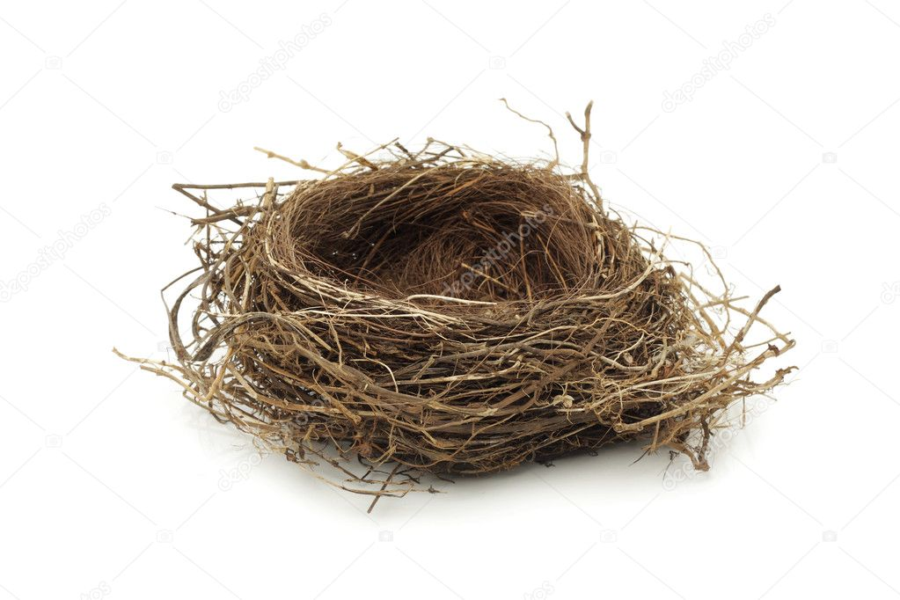
Точка №3

Точка №5

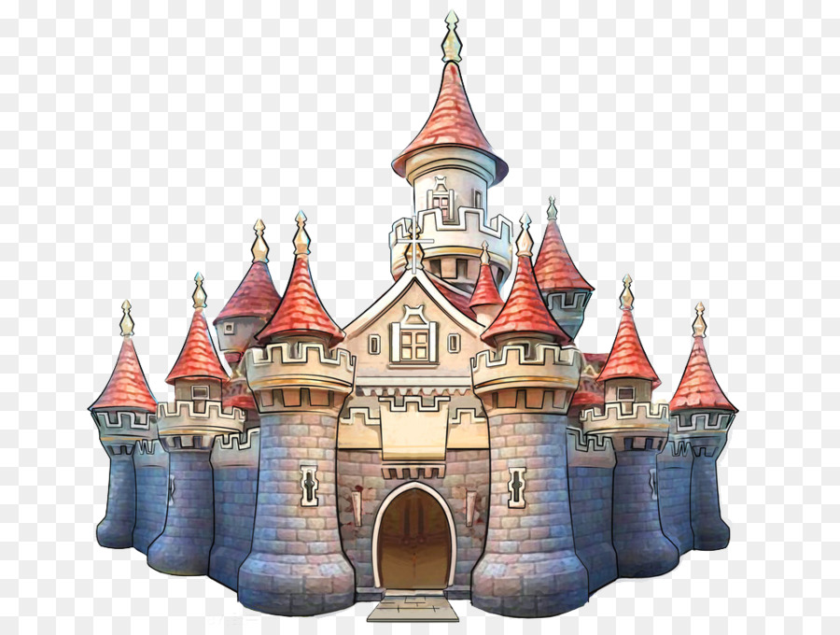
Точка №4

Точка №1,6
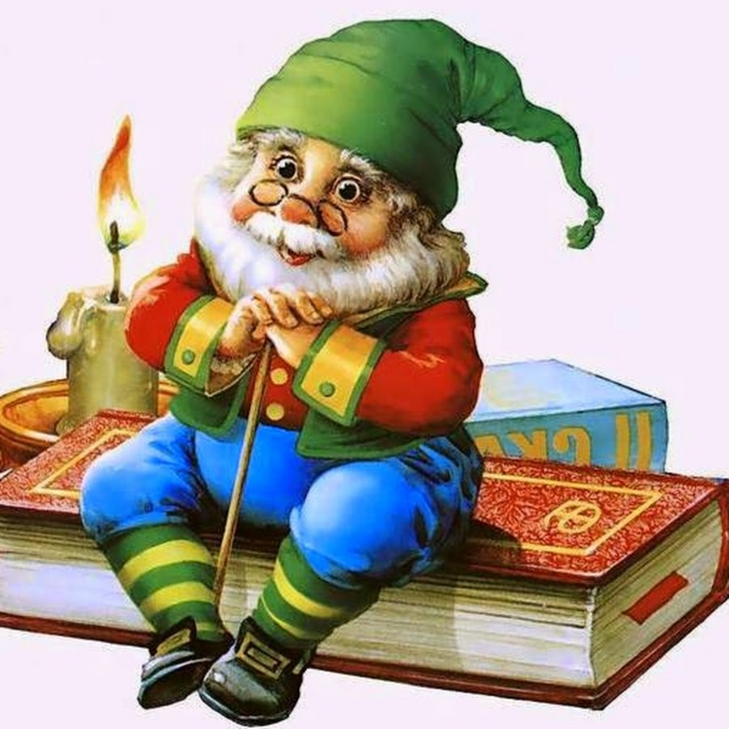

Ход непосредственно образовательной деятельности:

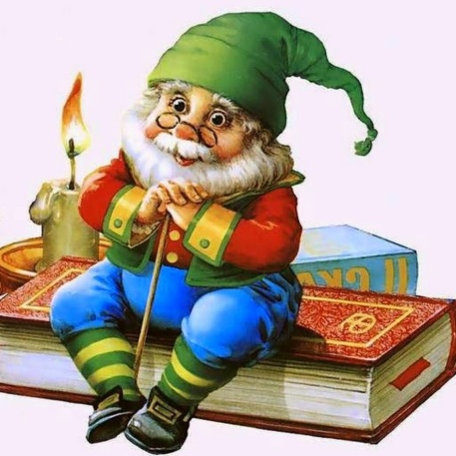
Мультимедийная презентация.

Точка №1 «Встреча с Оле-Лукойе»
1 слайд: Приветствие Оле-Лукойе.
На экране появляется Оле-Лукойе:
Оле-Лукойе:
Я – Оле-Лукойе,
Я сказочный гном.
Я – Оле-Лукойе!
Всем детям знаком.
Я зонтик раскрою,
Его покручу.
И в сказку любую –
Попасть помогу.
Оле-Лукойе: «Здравствуйте, ребята! Как я рад, что ветер принес меня к вам в детский сад. Вы представляете, что произошло? Кто- то брал мою любимую книжку со сказкой Х.Х.Андерсена «Снежная королева». И разбросал волшебные зеркала. Они разлетелись по всей сказке, чтобы в сказке не началась неразбириха, надо вернуть все зеркала в сказку. Ребята, вы согласны мне помочь собрать их?»
Ответы детей.
Воспитатель: Ну, что ребята, вас не пугают трудности? Вы готовы к ним? Тогда в путь. Давайте вместе скажем волшебные слова:
1,2,3,4,5 –
Будем сказку вспоминать,
Оле-Лукое помогать,
Зеркала возвращать!….

Оле-Лукойе: «На счастье, я нашел одно зеркало с подсказкой, мы можем отправиться в путь»

Дети получают 1-ое зеркало. На нем нарисован цветок.

Воспитатель: Куда указывает подсказка. ( к волшебнице-цветочнице).

Точка №2 «Цветочный сад» (имитация сада, клумба с письмом, в котором загадки, сундучок с кодовым замком)

2 слайд: «В цветочном саду у волшебницы»
Дети попадают в сад к волшебнице- цветочнице.
Волшебница-цветочница: Здравствуйте ребята, вы зачем забрели в мой чудесный сад?
Дети: Мы ищем зеркала.
Волшебница: «Но чтобы получить зеркало, вы должны открыть мой сундучок. Для этого надо угадать код замка, вам помогут мои загадки. Загадки непростые математические. Правильный ответ - это цифра, часть кода для замка. Отгадав все загадки правильно, вы сможете открыть замок на сундуке. И так слушайте внимательно! И запоминайте цифры»:
***
Пять цветочков у Наташи,
И ещё два дал ей Саша.
Кто тут сможет посчитать,
Сколько будет два и пять? (7)
***
В тихой заводи пруда
Отражались два бобра,
Два енота, пять ежей
Сколько было всех зверей? (9)
***
Я в зеркале увидел отраженье:
Два ёжика жевали печенье,
Две мартышки бросали банан,
Два зайчишки били в барабан,
Подскажи скорей,
Сколько было всех зверей? (6)
***
У крылечка протекала речка
Отражались в речке той:
Дед с седою бородой,
Внук-мальчишка озорной,
Бабушка с лукошком,
Пёс и рыженькая кошка.
Сколько в водичке
Отражалось птичек? (0)

Отгадав все загадки, дети набирают код на кодовом замке у сундучка и
достают зеркало и подсказку ( подсказка-перо вороны)
Дети должны догадаться, где им нужно искать следующие зеркала.

Воспитатель: Как вы думаете, куда нам нужно отправляться дальше, кто может нам помочь? (Ворон). Дети идут к столу с вороньим гнездом.

Точка №3 «Воронье гнездо» (стол с гнездом вороны, в котором положены блестящие и не блестящие предметы)
3 Слайд «В гостях у ворона»
Ворон:«Здравствуйте! Зачем пожаловали?»
Дети: Мы ищем зеркала.
Ворон: «Я очень люблю собирать различные вещицы. Я прошу, отобрать все блестящие предметы, в которых можно найти отражение.
Дети подходят к столам, где лежат разные предметы (блестящие, матовые, разные по фактуре), воспитатель предлагает рассмотреть их.
Воспитатель: Найдите все предметы, в которых вы увидели свое отражение. Отложите их. На что вы обратили внимание? Чем похожи эти предметы?
Дети: высказывают свои предположения. (они все блестящие)
Воспитатель: Закройте глаза и потрогайте каждый предмет. Какие они?
Дети: Предметы гладкие.
Воспитатель: Лучшее отражение получается в плоских, блестящих, гладких предметах.
Ворон: - «Благодарю! Возьмите мое перо. Оно укажет, где находиться зеркало и подсказкой!»

Воспитатель берет перо, бросает туда, где лежит коробочка, внутри которой лежат зеркало и подсказка «корона»
Дети должны догадаться, где им нужно искать оставшиеся зеркала.
Воспитатель: Как вы думаете, куда нам нужно отправляться дальше, кто может нам помочь?
Дети находят плоскостной замок и подходят к нему.

Точка №4 «Дворец» (плоскостное изображение замка, с открывающимися окошками).
4 слайд: «Во дворце у принцессы и принца»
Принцесса и принц: - «Приветствуем вас! Вы заблудились или пожаловали к нам на бал!?
Дети: Мы ищем зеркала.
Принцесса и принц: «В замке так много комнат и дверей, найдите нужную дверь, и вы получите, то что вам нужно! Готовы!?
«Угадай, где находится»
- То, что вы ищете находится за дверью в левом верхнем углу(зеркало)
- То, что вы ищете находится за дверью в правом нижнем углу (Подсказка №1)
- То, что вы ищете находится за дверью, второй по счету во втором ряду (Подсказка №2)
Дети получают зеркало и подсказку (подсказки - №1картинки сундука и №2 разбойничьих пистолетов)
Дети должны догадаться, где им нужно искать зеркала.
Воспитатель: Как вы думаете, куда нам нужно отправляться дальше, кто может нам помочь.

Точка №5 «Логово маленькой разбойницей» (стол, на котором стоит сундук и лежат пистолеты)
5 слайд «Встреча с маленькой разбойницей»
Разбойница: «Хо-хо! Как неожиданно! Что это вы здесь потеряли!?»
Дети: мы ищем зеркала
Маленькая разбойница: «У меня есть зеркала, мне не давно мои разбойники принесли. Я вам их так просто не отдам! Вот если вы найдете в моих сокровищах перевернутые отражения, то я подумаю! Может тогда отдам вам зеркала».
(дети проходят к столам, где лежат ложки и поварешки).
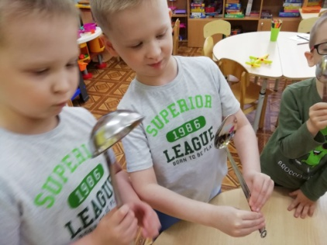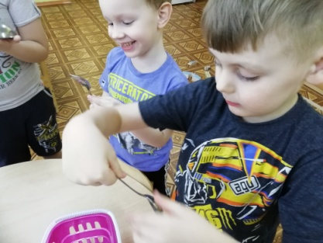
Воспитатель: давайте рассмотрим богатство разбойницы. Найдите блестящие большие ложки и посмотрите на свое отражение. Какое оно? А если перевернуть ложку, так, чтобы смотреть в вогнутую сторону, что произошло с вашим отражением? (отражение перевернулось).
Воспитатель: Меняется ли отражение, если поднести ложку ближе к лицу, дальше?
Дети высказывают свои предположения.
Воспитатель: Все дело в том, что изогнутые поверхности меняют форму отражения. В некоторых предметах отражение может даже перевернуться. В парках отдыха иногда делают «Комнаты смеха», где устанавливают изогнутые зеркала, чтобы люди выглядели в них смешнее.
Дети получают зеркала.
Воспитатель: Мы нашли все зеркала, нам пора позвать Оле-Лукойе. В этом нам помогут разноцветный зонтик и волшебные слова:
Зонтик покрутись
Оле-Лукойе покажись.
Воспитатель вращает зонт, дети произносят слова
6 слайд: Оле-Лукойе.
На экране появляется Оле-Лукойе: «Это замечательно. Вы нашли все зеркала. Спасибо! За то, что вы помогли мне я вам дарю зеркала и «зеркальные чудеса».
«Зеркальные чудеса» спрятаны в конвертах.
Воспитатель предлагает присесть за столы, на которых лежат зеркала на каждого ребенка, конверты с материалом.

Воспитатель: Оле-Лукое подарил нам «зеркальные чудеса» и зеркала.
Давайте посмотрим. Возьмите конверт №1, там спрятано первое «зеркальное чудо»

Исследовательская ситуация №1:
Воспитатель: Возьмите из конверта изображение полукруга, квадрат, треугольник приложите к зеркалу. Что получилось?
Попробуйте по вращать фигуры. Что изменилось? Что получилось?
Воспитатель: отражение в зеркале меняется от поворота фигуры.

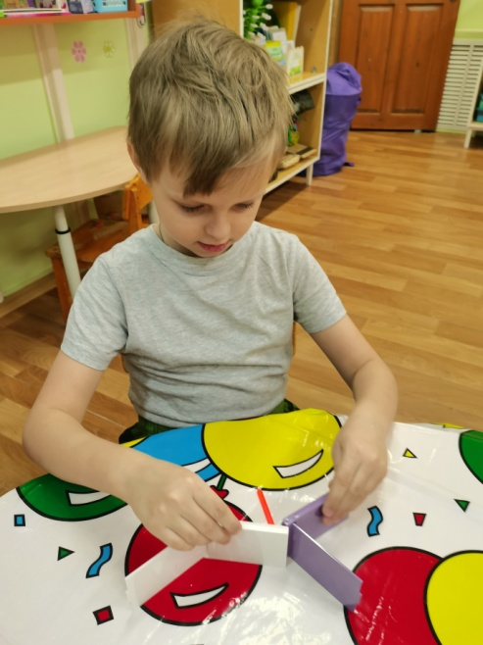
Исследовательская ситуация № 2:
Воспитатель: Возьмите из конверта изображения (половина цветка, короны, снежинки) приложите к зеркалу. Что у вас получилось?
Дети: предметы становятся целыми.
Воспитатель: Это можно сделать с теми предметами, которые делятся на две одинаковые половины. Такие предметы называются симметричными.
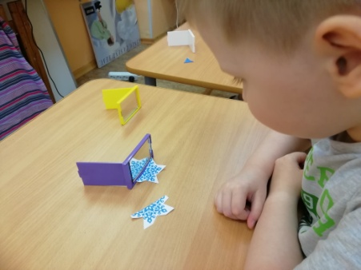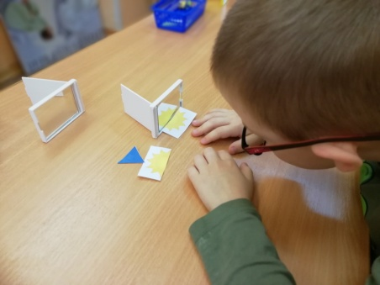
Исследовательская ситуация №3:
Воспитатель: возьмите следующий конверт. Соедините два зеркала так, как у меня, (зеркала ставятся на ребро и соединяются так, чтобы получился угол между зеркалами).
Воспитатель: поставьте игрушку между зеркалами. Что вы увидели? Сколько предметов отразилось? Подвиньте зеркала ближе друг к другу. Что изменилось? Посчитайте отражения. Раздвиньте зеркала. Что изменилось? Посчитайте отражения.
Воспитатель: Зеркала, расположенные под разными углами –изменяют количество отражений. А если разъединить зеркала и поставить их друг против друга, то можно увидеть еще больше отражений.
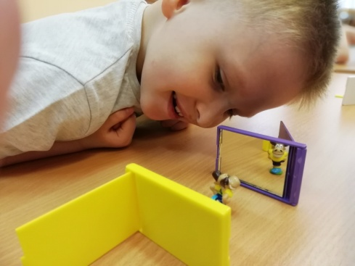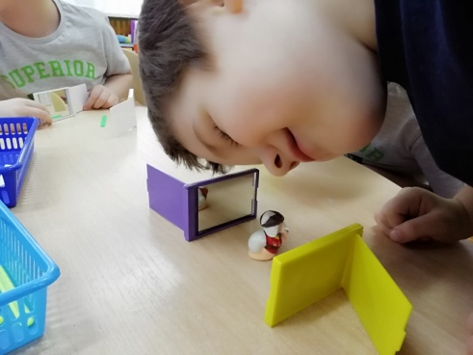

Исследовательская ситуация №4
Воспитатель: возьмите следующий конверт. Поставьте зеркала так, чтобы образовался угол и положите счетную палочку между ними. Какая фигура получилась? (треугольник). Если мы изменим угол, то какая фигура получается сейчас? Что получится, если счетную палочку положим концом в точку соединения зеркал, в самый угол? (снежинка)
Воспитатель: Зеркала, расположенные под разными углами –изменяют количество отражений и у нас получается звездочка или снежинка с разным количеством лучей.
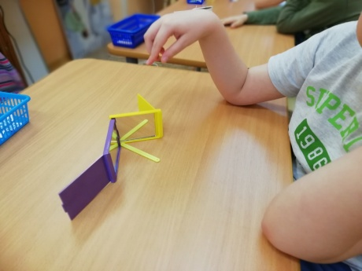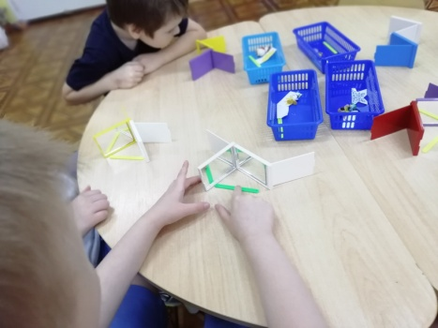

Воспитатель: С помощью зеркал можно видоизменить отражения предметов. Из половины предмета можно с помощью зеркала получить целое изображение, из одной игрушки можно получить много отражений.
Оле-Лукойе оставляет нам свои волшебные зеркала и мы с вами сможем продолжить необыкновенные превращения в группе

Последующая самостоятельная работа в «Лаборатории зеркал»:

- Превращение половины предмета в целый предмет с помощью зеркала.
- Превращение одной буквы в другую с помощью зеркала.
- Преобразования геометрических фигур с помощью зеркала.
- Сделать из треугольника цветок с 3-мя лепестками, 4-мя лепестками, 5-лепестками с помощью зеркал, поставленных под углом.
- Сделать из счетной палочки снежинку из 5 лучей, из 7 лучей с помощью зеркал, поставленных под углом.
- Раскладывать и рассматривать в зеркалах, поставленных под разными углами, узоры из мозаики, цветных геометрических фигурах, разноцветных марблс, бусин, пуговиц и т.п.
- Игра с зеркалами «Что мы делаем - не скажем».
- Чтение зашифрованных посланий с помощью зеркала.

Работа с родителями:

- Сделать коллаж по теме «Где работают зеркала?»
- Сделать калейдоскоп своими руками.
- Придумать зашифрованные послания, которые можно прочитать с помощью зеркала, используя вертикальную и горизонтальную симметрию.
- Создать радугу с помощью зеркала и воды.
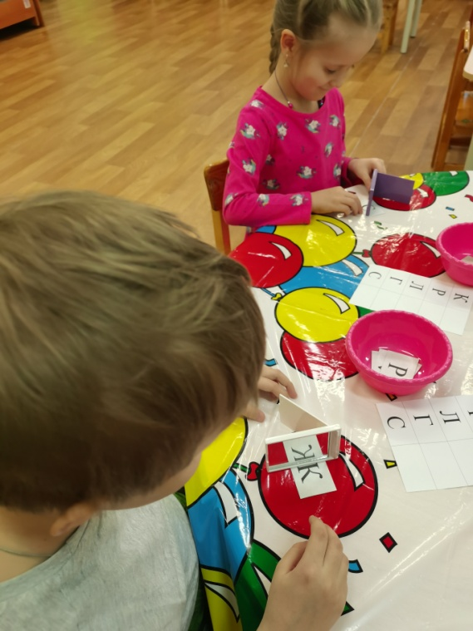
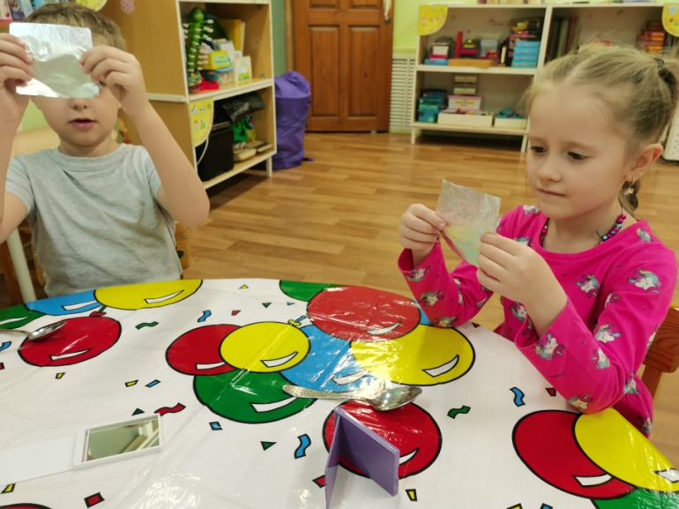
- Найти иллюзии – перевертыши.

